**Università degli Studi di Salerno**

*Corso di Basi di Dati e Sistemi Informativi su Rete*

Requirement Analysis Document

***People Of Interest***

Partecipanti:

Galluccio Antonio – 0512100255

Leone Pietro – 0512101331

Indice

[1. Introduzione 3](#_Toc384301477)

[1.1 Ambito del problema 3](#_Toc384301478)

[1.2 Scopo del sistema 3](#_Toc384301479)

[1.3 Obiettivi e criteri di accettazione 3](#_Toc384301480)

[2. Requisiti funzionali 3](#_Toc384301481)

[2.1 Registrazione 3](#_Toc384301482)

[2.2 Localizzazione utenti 4](#_Toc384301483)

[2.3 Interazione tra utenti 4](#_Toc384301484)

[2.4 Localizzazione luoghi di incontro 4](#_Toc384301485)

[3. Requisiti non funzionali 4](#_Toc384301486)

[3.1 Usabilità 4](#_Toc384301487)

[3.2 Prestazioni 4](#_Toc384301488)

[3.3 Affidabilità 4](#_Toc384301489)

[3.4 Manutenibilità 4](#_Toc384301490)

[3.5 Sicurezza 4](#_Toc384301491)

[4. Modelli del sistema 5](#_Toc384301492)

[4.1 Attori 5](#_Toc384301493)

[4.2 Modello dei casi d'uso 5](#_Toc384301494)

[4.2.1 Login 5](#_Toc384301495)

[4.2.2 Registrazione 6](#_Toc384301496)

[4.2.3 Modifica 6](#_Toc384301497)

[4.2.4 Ricerca utente 7](#_Toc384301498)

[4.2.5 Stringi amicizia 7](#_Toc384301499)

[4.2.6 Contatta 8](#_Toc384301500)

[4.2.7 Dove incontrarsi 8](#_Toc384301501)

[4.3 Diagramma delle Classi 9](#_Toc384301502)

[4.4 Diagrammi di sequenza 10](#_Toc384301503)

[4.4.1 Autenticazione 10](#_Toc384301504)

[4.4.2 Ricerca 10](#_Toc384301505)

[4.4.3 Stringi amicizia e contatta 11](#_Toc384301506)

[4.4.4 Cerca luogo d’incontro 11](#_Toc384301507)

[4. Diagramma Navigazionale 12](#_Toc384301508)

[5. Mocks up delle interfacce 13](#_Toc384301509)

# Introduzione

## Ambito del problema

L’avvento dei social network ha cambiato radicalmente la nostra vita. L’impressione di poter raggiungere tutti i nostri amici con un click ci ha tolto il gusto dei rapporti interpersonali. Senza neanche accorgercene abbiamo rinunciato al gusto di conoscere una persona al di fuori della realtà virtuale, condividendo post anziché emozioni. L’idea del nostro progetto parte proprio da questa consapevolezza, ponendo come principale obiettivo quello di essere una piattaforma di mediazione tra gli utenti, i quali, avendo come unico riferimento gli interessi in comune con l’altro, hanno l’occasione di incontrarsi, risanando il sano gusto di interagire.

## Scopo del sistema

Lo scopo del nostro progetto è quello di fornire un mezzo che permetta ad un utente di rintracciare, in un dato raggio d’azione, altre persone che abbiano gli stessi interessi ed hobby, in modo da favorire la condivisione di passioni ed incrementare la propria cerchia di amici.

## Obiettivi e criteri di accettazione

L'obiettivo principale del progetto è quello di fornire all’utente una applicazione in grado di

fornire servizi a valore aggiunto tali da rendere più efficiente la comunicazione e l’interazione tra i vari utenti iscritti:

* Rapida gestione del login/registrazione: il sistema deve gestire il login o l’eventuale registrazione, garantendone l’efficacia e minimizzando il rischio di errori con un feedback appropriato;
* Sviluppo di servizi di geolocalizzazione, fruibili dall’utente sui diversi devices, volti alla localizzazione di altri clienti o punti di interesse per un incontro tra i due fruitori del servizio;
* Salvaguardia della privacy degli utenti, lasciando loro, la scelta di rendere visibili i propri dati una volta che avrà deciso di mettersi in contatto con i diversi clienti del sistema;
* Possibilità, per gli utenti, di comunicare tra loro, per conoscersi e per decidere un luogo di incontro;

# Requisiti funzionali

## Registrazione

Un utente deve poter creare un proprio account al fine di poter accedere ai servizi offerti dal sistema. Per poter procedere con la registrazione l'utente deve accettare la normativa sulla privacy. Se la registrazione avviene con successo, l’account viene attivato e l'utente può usufruire, previo login, delle funzionalità offerte.

## Localizzazione utenti

Un utente, una volta effettuata la registrazione, ha la possibilità di accedere alla sezione dedicata alla localizzazione degli utenti con interessi comuni. Può filtrare i risultati selezionando i tipi di interessi nella sezione dedicata.

## Interazione tra utenti

Una volta selezionato l’utente con cui interagire e stabilita una connessione, il sistema mette a disposizione l’opzione relativa alla comunicazione, offrendo inoltre la possibilità di selezionare un luogo di incontro sempre relativo alle passioni che li accomuna.

## Localizzazione luoghi di incontro

Un utente può selezionare il luogo di incontro e visualizzarlo sulla mappa, inviando i relativi dati all’interlocutore.

# Requisiti non funzionali

## Usabilità

Dovendo essere utilizzato anche da persone inesperte e visitatori casuali, il sistema non deve necessitare di un addestramento specifico per essere utilizzato. Inoltre, per favorire un utilizzo semplice, deve essere possibile, agli utenti, raggiungere tutte le funzionalità nel minor numero di tap possibile.

## Prestazioni

Il software deve essere leggero e performante in modo da garantire un corretto funzionamento sul maggior numero di device, anche di categorie differenti.

## Affidabilità

Il sistema deve garantire la maggior precisione possibile riguardo la localizzazione degli utenti iscritti, restituendo a video una locazione più fedele possibile alla realtà.

## Manutenibilità

In caso di anomalie, presenti nel sistema, esse devono essere individuabili e risolvibili col minor dispendio di risorse.

## Sicurezza

Il sistema deve garantire la riservatezza dei dati sensibili finché l’utente stesso non decida arbitrariamente di renderli pubblici.

# 

# 4. Modelli del sistema

## 4.1 Attori

Mario Rossi è un ragazzo di 19 anni, patito di Videogames e musica rock. Queste sue passioni lo portano a passare molto tempo chiuso in casa e dunque a renderlo molto timido. Non è mai stato in grado di attaccare bottone con una ragazza o con nuovi amici che amano le sue stesse cose ma grazie al suo smartphone ed a People Of Interest è stato in grado di ingrossare la sua cerchia di amici.

Rebecca Pasquali è una giovane donna di 24 anni. Tra un corso all’università e qualche lavoretto part-time, ama alzare il volume del suo stereo al massimo per liberare la mente dai pensieri o problemi. Ama anche immergersi nel mondo virtuale dei videogames. Avendo poco tempo per i suoi amici e per i suoi hobby ha scelto di utilizzare il software.

## 4.2 Modello dei casi d'uso

### 4.2.1 Login

|  |  |
| --- | --- |
| Nome use case | Login |
| Attori partecipanti | Utente |
| Flusso di eventi | * L’utente apre il sistema * Il sistema mostra un modulo da compilare con i dati dell’utente che richiede di accedere * L’utente inserisce i dati e clicca su “login” * Il sistema verifica le informazioni e garantisce l’accesso all’utente |
| Entry condition | L’utente aperto il sistema |
| Exit condition | L’utente accede al sistema |

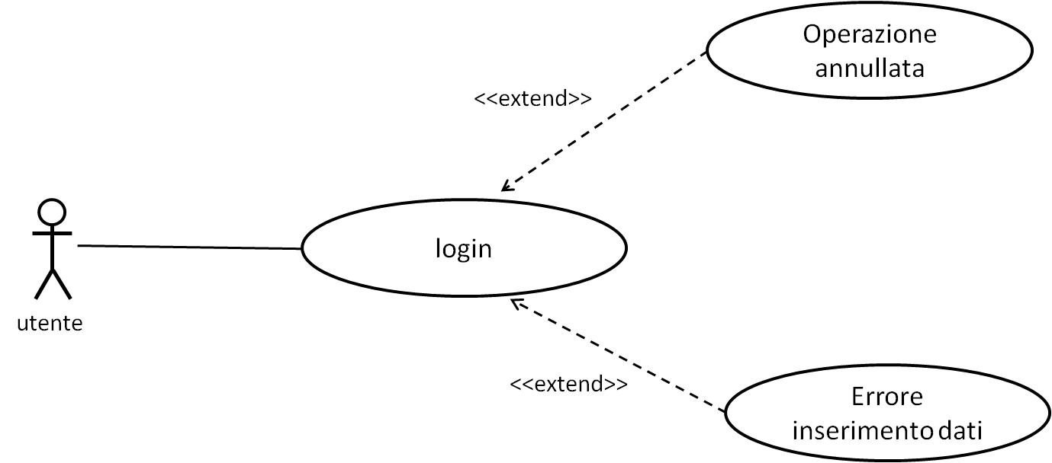

### 4.2.2 Registrazione

|  |  |
| --- | --- |
| Nome use case | Registrazione |
| Attori partecipanti | Utente |
| Flusso di eventi | * L’utente seleziona la funzione “registrati” * Il sistema mostra un modulo da compilare con i dati dell’utente che richiede di accedere * L’utente inserisce i dati e clicca su “submit” * Il sistema salva le informazioni e garantisce l’accesso all’utente |
| Entry condition | L’utente ha effettuato l’accesso al sistema |
| Exit condition | Il sistema permette l’accesso all’utente |

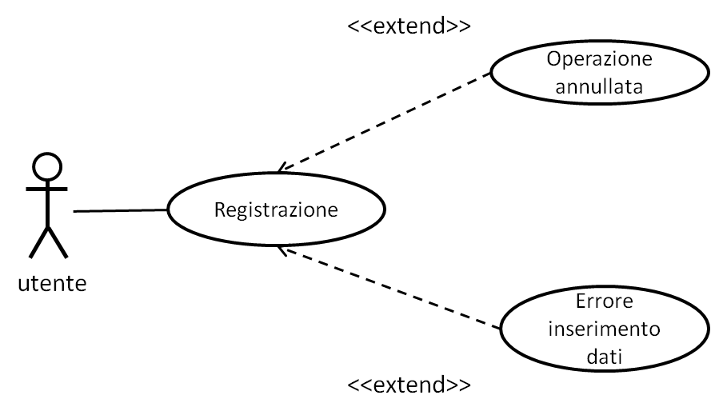



### 4.2.3 Modifica

|  |  |
| --- | --- |
| Nome use case | Modifica |
| Attori partecipanti | Utente |
| Flusso di eventi | * L’utente seleziona la funzione “modifica” * Il sistema mostra un modulo in cui inserire i dati del cliente * L’utente compila * Il sistema riceve l’informazione e salva |
| Entry condition | L’utente ha effettuato l’accesso al sistema |
| Exit condition | Il sistema sovrascrive le informazioni |

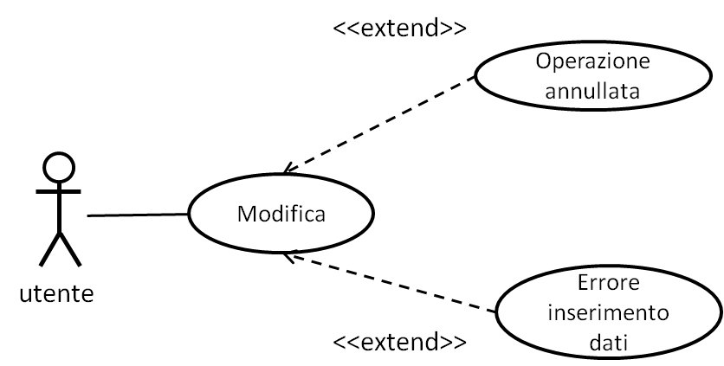

### 4.2.4 Ricerca utente

|  |  |
| --- | --- |
| Nome use case | Ricerca altro utente |
| Attori partecipanti | Utente |
| Flusso di eventi | * L’ utente seleziona la funzione “avvia ricerca” * Il sistema mostra una mappa in cui sono localizzati vari utenti selezionati x interessi * L’utente seleziona il cliente che preferisce * Il sistema riceve l’informazione e da accesso al profilo dell’utente selezionato |
| Entry condition | L’utente ha effettuato l’accesso al sistema |
| Exit condition | L’utente accede alla mappa e successivamente al profilo |

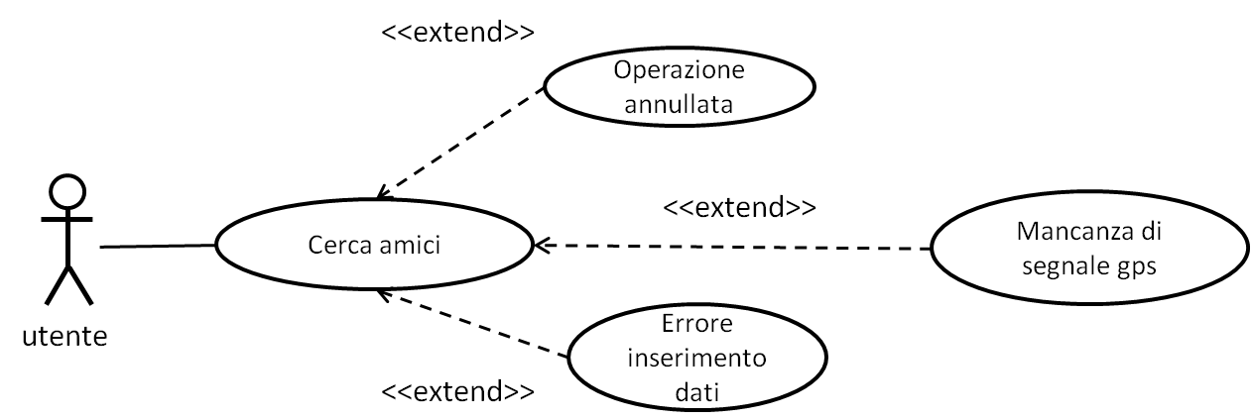

### 4.2.5 Stringi amicizia

|  |  |
| --- | --- |
| Nome use case | Stringi amicizia |
| Attori partecipanti | Utente |
| Flusso di eventi | * L’utente seleziona la funzione “stringi amicizia” * Il sistema invia una richiesta all’utente designato * Il secondo utente può accettare * Il sistema in caso di consenso permette al primo utente di visualizzare il profilo personale del secondo |
| Entry condition | L’utente ha effettuato l’accesso al sistema |
| Exit condition | Il primo utente visualizza il profilo del cliente desiderato |

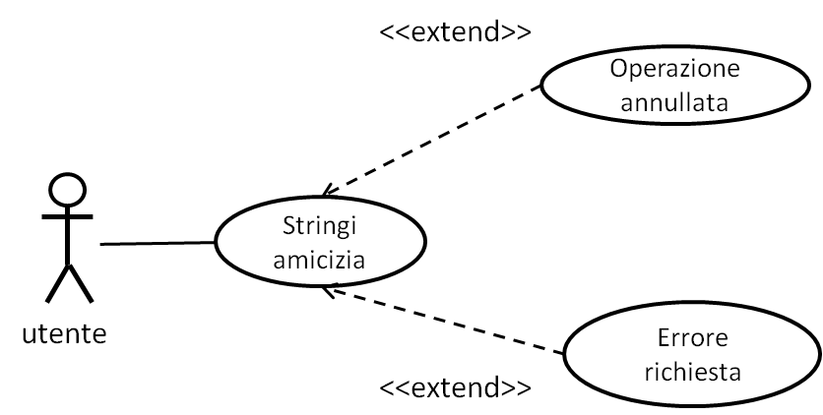

### 4.2.6 Contatta

|  |  |
| --- | --- |
| Nome use case | Contatta |
| Attori partecipanti | Utente |
| Flusso di eventi | * L’utente seleziona la funzione “contatta” * Il sistema mostra una pagina simile a quella di una chat * L’utente scrive un messaggio * Il sistema riceve l’informazione e manda il messaggio al destinatario designato |
| Entry condition | L’utente ha effettuato l’accesso al sistema |
| Exit condition | Il messaggio del mittente arriva al destinatario |

## D:\TOTTO\unisa\corso BDSIR 2014\materiale rad\use case_contatta.png

### 4.2.7 Dove incontrarsi

|  |  |
| --- | --- |
| Nome use case | Dove incontrarsi |
| Attori partecipanti | Utente |
| Flusso di eventi | * L’utente seleziona la funzione “dove incontrarci” * Il sistema mostra una mappa ed un apposito menù quale si può scegliere il tipo di luogo che si predilige * L’utente inserisce la tipologia di locale e sottomette * Il sistema riceve le informazioni e mostra la mappa con le informazioni richieste |
| Entry condition | L’utente ha effettuato l’accesso al sistema |
| Exit condition | Il sistema mostra la mappa con le informazioni richieste |

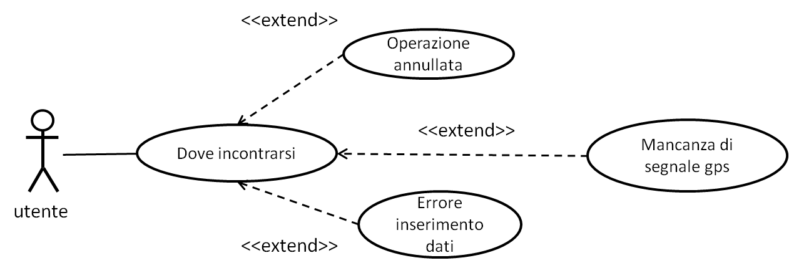

## 4.3 Diagramma delle Classi

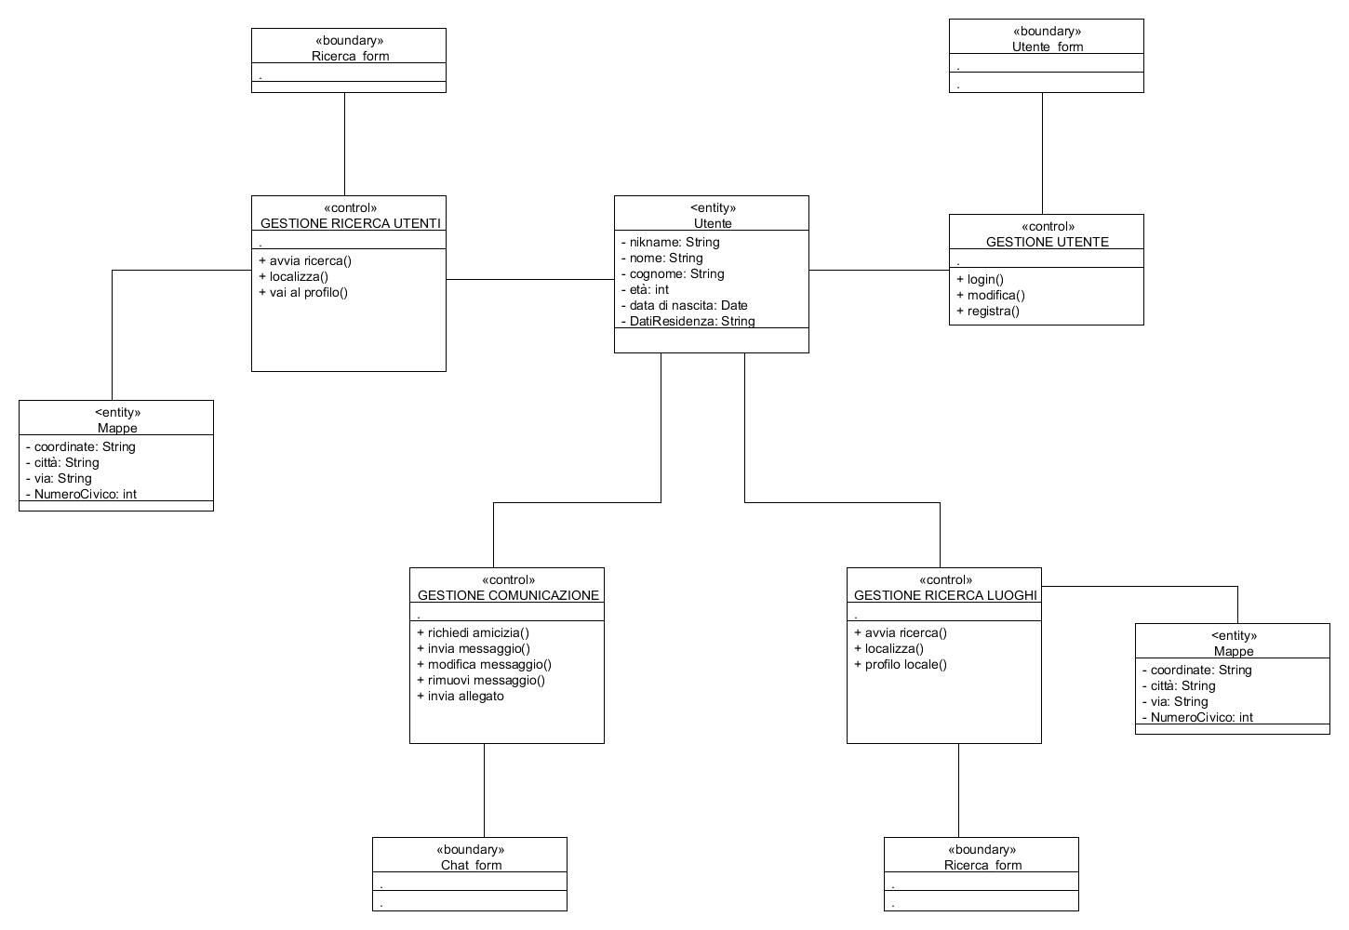

## 4.4 Diagrammi di sequenza

### 4.4.1 Autenticazione

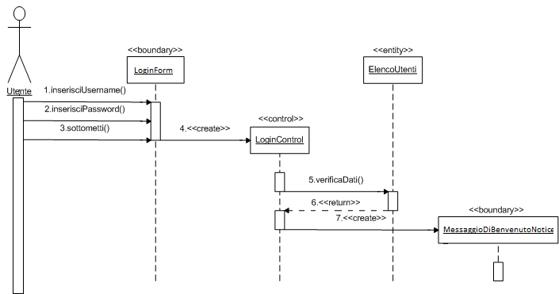

### 4.4.2 Ricerca

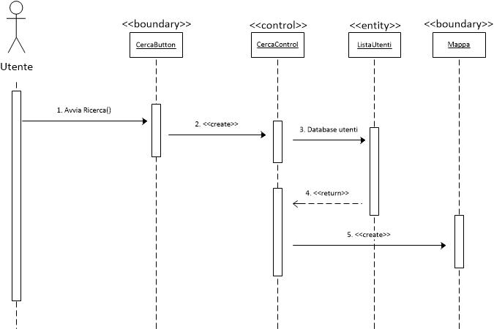

### 4.4.3 Stringi amicizia e contatta

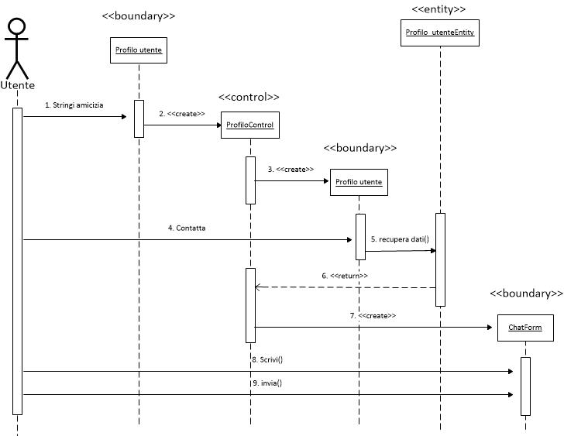

### 4.4.4 Cerca luogo d’incontro

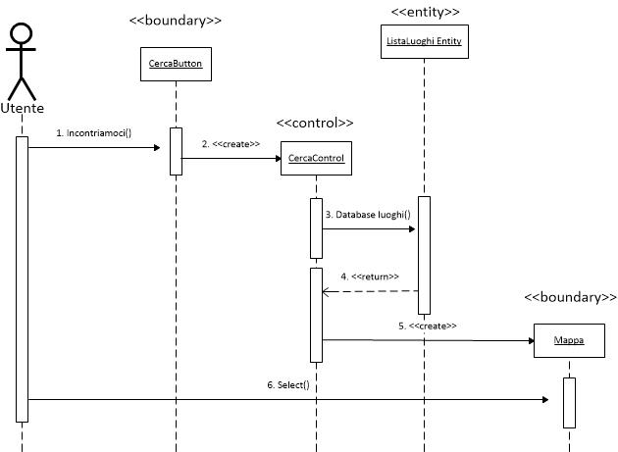

# Diagramma Navigazionale

# Mocks up delle interfacce

### D:\TOTTO\unisa\corso BDSIR 2014\materiale rad\mocks up\10154665_10202609045720966_1853548478_n.jpg D:\TOTTO\unisa\corso BDSIR 2014\materiale rad\mocks up\10178171_10202609046000973_971244814_n.jpg

*Home del telefono con l’icona dell’app Schermata di accesso all’applicazione*

*in evidenza*

### D:\TOTTO\unisa\corso BDSIR 2014\materiale rad\mocks up\10168378_10202609049001048_933307611_n.jpgD:\TOTTO\unisa\corso BDSIR 2014\materiale rad\mocks up\10150999_10202609046200978_158461436_n.jpg

### 

*Profilo utente Mappa volta alla ricerca di altri utenti*

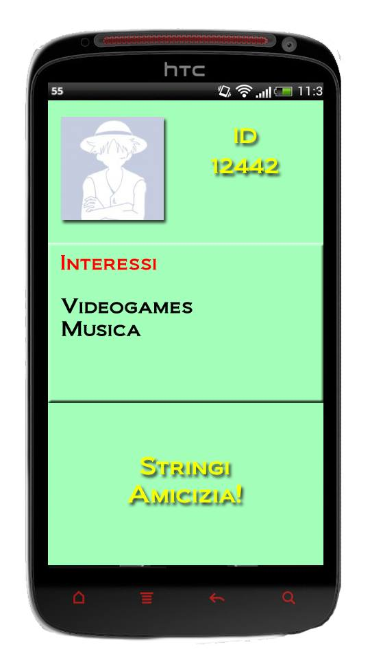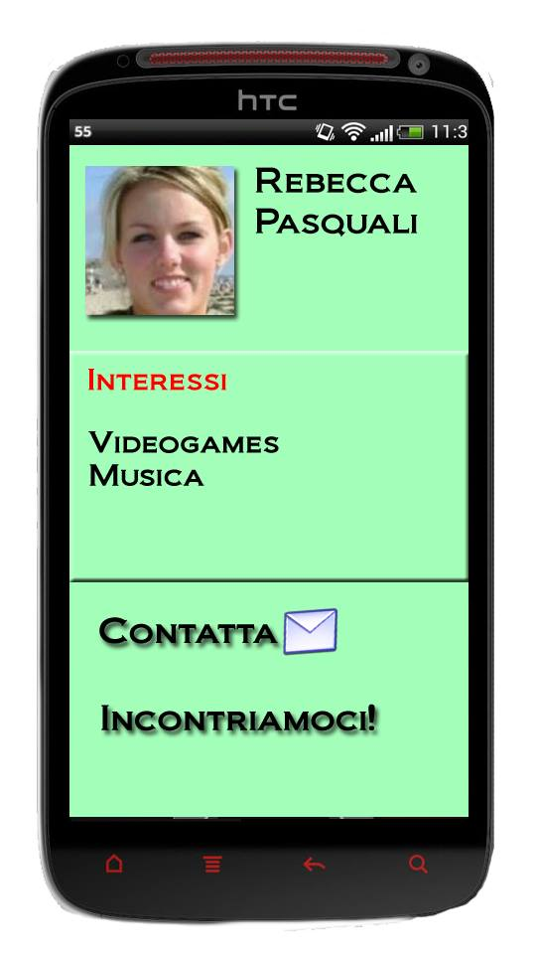

*Profilo anonimo della persona scelta Profilo completo dopo aver stretto amicizia*

*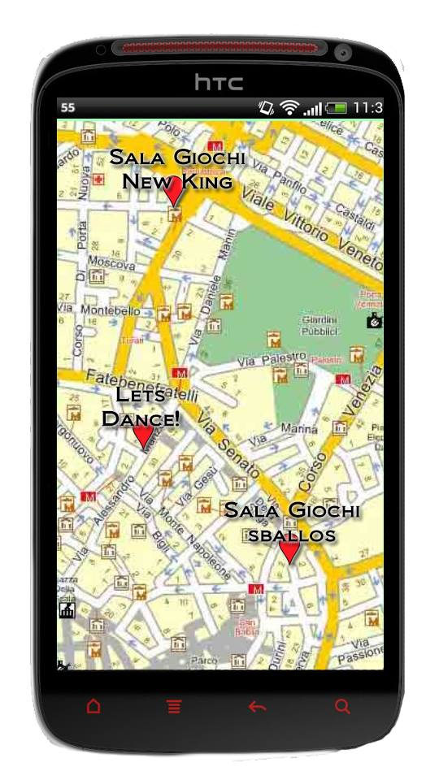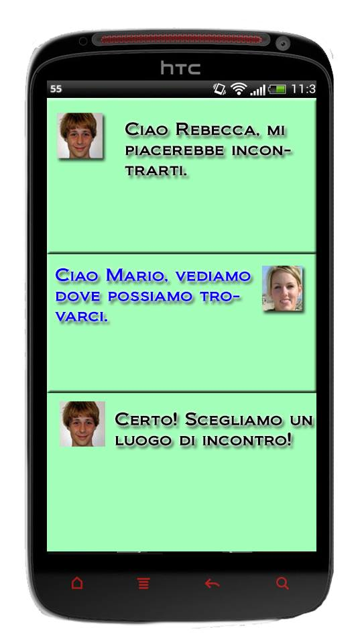*

*Chat Mappa dedicata alla ricerca di luoghi di incontro*